Instituto Superior De Enseñanza Técnica

Comunicación y Tecnología

Prof. Julieta Alzaga

Trabajo Práctico N° 2

**Periodismo e interactividad**

| Estudiante: | Fernanda Cader |
| --- | --- |
| Fecha inicio | 26 de abril |
| Fecha límite | 16 de mayo |
| Teléfono | +541154124892 |
| E-Mail: | fernanda_cader@outlook.com |

Fecha de realización del trabajo: 12/05/2022

Índice

1) Introducción 1

3) Cuadro de relevamiento 5

4) Comparación entre medios digitales y tradicionales I

Tratamientos nacionales y regionales. IV

Bibliografía V

# 1) Introducción

|  |
| --- |
| Clarín |
| Selección se incluye: Controles contra el dólar, consumo de estupefacientes, explicaciones a CFK, conflicto Ucrania-Rusia, Elon Musk adquiriendo Twitter, Lufrano en la TV pública y vacunas Sputnik.  Se excluye: La victoria de Macron, el nivel de inflación en Argentina, suba del precio de carne, valor de inmuebles, un turista Argentino que chocó un dron contra “el balcón de Mussolini”, la división del oficialismo en la corte, la centralización del agua, una critica al encierro en salud mental, la impunidad de un acusado por secuestro y desaparición de trabajadores en la dictadura, el abogado que cobró miles de dólares de YPF, suba del precio de carne, aumentos en los planes de internet, la violación de una nena en Pinar de Rocha y varias noticias sobre futbol. |
| Jerarquización: En el diario Clarín se les da más énfasis al valor del dólar, a la situación del oficialismo y luego en pequeño el estado de las vacunas Sputnik, las explicaciones a Cristina, sobre el conflicto de Ucrania-Rusia y sobre el consumo de cocaína. |
| Tratamiento: Podemos observar que en el diario Clarín se da un parafraseo, por ejemplo “Tomá poquita cocaína para ver como reacciona tu cuerpo”, las imágenes presentadas en la portada llaman la atención del lector al resaltar la palabra “porro” junto a la noticia del consumo de estupefacientes, luego en grande se muestra a Máximo Kirchner como referente del oficialismo, las fuentes tipográficas del titular están resaltadas con negrita para concentrar la atención en ella. |
| Originalidad e imprevisibilidad: No se destacan acontecimientos imprevisibles en este periódico. |
| Conflictividad: Se destaca la noticia del apoyo de Estados Unidos a Ucrania en el conflicto Ucrania-Rusia. |
| Evolución futura de los acontecimientos: Destaca la noticia de las vacunas Sputnik en el contexto pandemico por el virus COVID. |
| Grado de importancia y gravedad: Suba del dólar en Argentina, es la noticia más destacada en el diario y esto influye en general a la inflación del país. |
| Magnitud por la cantidad de personas implicadas: La suba del dólar abarca a toda América Latina, Argentina, al ser un país del tercer mundo depende de la fluctuación del precio del dólar ya que a partir de allí se regulan los precios de los productos y servicios, además del préstamo que tiene el país con el FMI. |

|  |
| --- |
| La Nación |
| Selección, se incluye: Controles contra el dólar, conflicto Ucrania-Rusia, victoria de Macron, la división del oficialismo en la corte, el nuevo hit de Rosalía y noticias sobre futbol.  Se excluye: Consumo de estupefacientes, un turista Argentino que chocó un dron contra “el balcón de Mussolini”, el nivel de inflación en Argentina, suba del precio de carne, valor de inmuebles, explicaciones a CFK, la centralización del agua, una critica al encierro en salud mental, la impunidad de un acusado por secuestro y desaparición de trabajadores en la dictadura, el abogado que cobró miles de dólares de YPF, suba del precio de carne, aumentos en los planes de internet y la violación de una nena en Pinar de Rocha. |
| Jerarquización: Destaca la victoria de Macron en Francia y luego en pequeño se relata sobre la división del oficialismo, el conflicto de Ucrania-Rusia y sobre el cambio de moneda. |
| Tratamiento: Este diario utiliza el pretérito perfecto simple en su titular, se aprovecha mejor el espacio, por lo que, entran más elementos en la portada. |
| Actualidad: Dos eclipses serán visibles. |
| Conflictividad: Se destaca la noticia del apoyo de Estados Unidos a Ucrania en el conflicto Ucrania-Rusia. |
| Grado de importancia y gravedad: La victoria de Macron tiene interés internacional. |

|  |
| --- |
| Página 12 |
| Selección, se incluye: La centralización del agua, una critica al encierro en salud mental, un turista Argentino que chocó un dron contra “el balcón de Mussolini”, la impunidad de un acusado por secuestro y desaparición de trabajadores en la dictadura.  Se excluye: Consumo de estupefacientes, explicaciones a CFK, el abogado que cobró miles de dólares de YPF, suba del precio de carne, aumentos en los planes de internet, controles contra el dólar, conflicto Ucrania-Rusia, victoria de Macron, la división del oficialismo en la corte, el nuevo hit de Rosalía, el nivel de inflación en Argentina, suba del precio de carne, valor de inmuebles, noticias sobre futbol y la violación de una nena en Pinar de Rocha. |
| Jerarquización: Se destaca la noticia de la impunidad de un acusado por secuestro y desaparición de trabajadores en la dictadura, las demás noticias son más pequeñas. |
| Tratamiento: Este diario utiliza el tiempo presente para sus estelares, el logo del Mercedes Benz relacionado a la noticia del secuestro y desaparición ocupa gran parte de la portada. |
| Grado de importancia y gravedad: Se denota la noticia de desaparición con interés nacional. |
| Evolución futura de los acontecimientos: La noticia sobre la impunidad del gerente de Mercedes Benz es una noticia que puede tener evolución futura en su juicio posterior. |

|  |
| --- |
| Ámbito financiero |
| Selección se incluye: Controles contra el dólar, el abogado que cobró miles de dólares de YPF, el nivel de inflación en Argentina, suba del precio de carne, valor de inmuebles.  Se excluye: La victoria de Macron, un turista Argentino que chocó un dron contra “el balcón de Mussolini”, la división del oficialismo en la corte, la centralización del agua, una critica al encierro en salud mental, la impunidad de un acusado por secuestro y desaparición de trabajadores en la dictadura, aumentos en los planes de internet, consumo de estupefacientes, explicaciones a CFK, conflicto Ucrania-Rusia, Elon Musk adquiriendo Twitter, Lufrano en la TV pública y vacunas Sputnik, la violación de una nena en Pinar de Rocha y varias noticias sobre futbol. |
| Jerarquización: Los titulares tienen todos más o menos el mismo tamaño, el que resalta es el de la UIA pidiendo al gobierno que no se creen más impuestos. |
| Tratamiento: Este diario utiliza el pretérito perfecto simple de indicativo como tiempo verbal. |
| Grado de importancia y gravedad: Se denota la noticia de la UIA con interés nacional. |

|  |
| --- |
| Crónica: |
| Selección se incluye: Una critica al encierro en salud mental, conflicto Ucrania-Rusia, un turista Argentino que chocó un dron contra “el balcón de Mussolini”, una niña que no puede ir a la escuela por bullying, noticias sobre futbol y la suba en los planes de internet y celular.  Se excluye: Controles contra el dólar, el abogado que cobró miles de dólares de YPF, el nivel de inflación en Argentina, la división del oficialismo en la corte, la centralización del agua, la victoria de Macron, suba del precio de carne, valor de inmuebles, la impunidad de un acusado por secuestro y desaparición de trabajadores en la dictadura, consumo de estupefacientes, explicaciones a CFK, Elon Musk adquiriendo Twitter, Lufrano en la TV pública y vacunas Sputnik, la violación de una nena en Pinar de Rocha. |
| Jerarquización: Se le da más énfasis a la historia de la suba del precio de internet y telefonía. |
| Tratamiento: El tiempo verbal empleado es indicativo futuro y también se da un parafraseo en la noticia de la parte superior. |
| Conflictividad: Se menciona la “guerra sin fin” de Rusia y Ucrania. |
| Grado de importancia y gravedad: La noticia de la suba de precios es de relevancia nacional. |

|  |
| --- |
| Diario popular: |
| Selección se incluye: Escándalos mediáticos, violación de una nena en Pinar de Rocha, aumento de tarifas de telefonía. e internet, Elon Musk compra Twitter, noticias sobre futbol.  Se excluye: Una critica al encierro en salud mental, conflicto Ucrania-Rusia, un turista Argentino que chocó un dron contra “el balcón de Mussolini”, una niña que no puede ir a la escuela por bullying, controles contra el dólar, el abogado que cobró miles de dólares de YPF, el nivel de inflación en Argentina, la división del oficialismo en la corte, la centralización del agua, la victoria de Macron, suba del precio de carne, valor de inmuebles, la impunidad de un acusado por secuestro y desaparición de trabajadores en la dictadura, consumo de estupefacientes, explicaciones a CFK, Lufrano en la TV pública y vacunas Sputnik. |
| Jerarquización: Se da más relevancia al aumento de tarifas de internet y telefonía. |
| Tratamiento: Se utiliza el tiempo verbal indicativo presente. |

# 3) Cuadro de relevamiento

Diario Nuevo Día

Capacidad de actualización: Este portal de noticias digital muestra el tiempo transcurrido desde su publicación, tiene un apartado donde se puede escuchar su radio en vivo y directo, no tiene edición impresa.

Capacidad de profundización: El diario estudiado cuenta con un buscador de ediciones anteriores, donde se relacionan mediante la hipertextualidad.

Organización informativa:

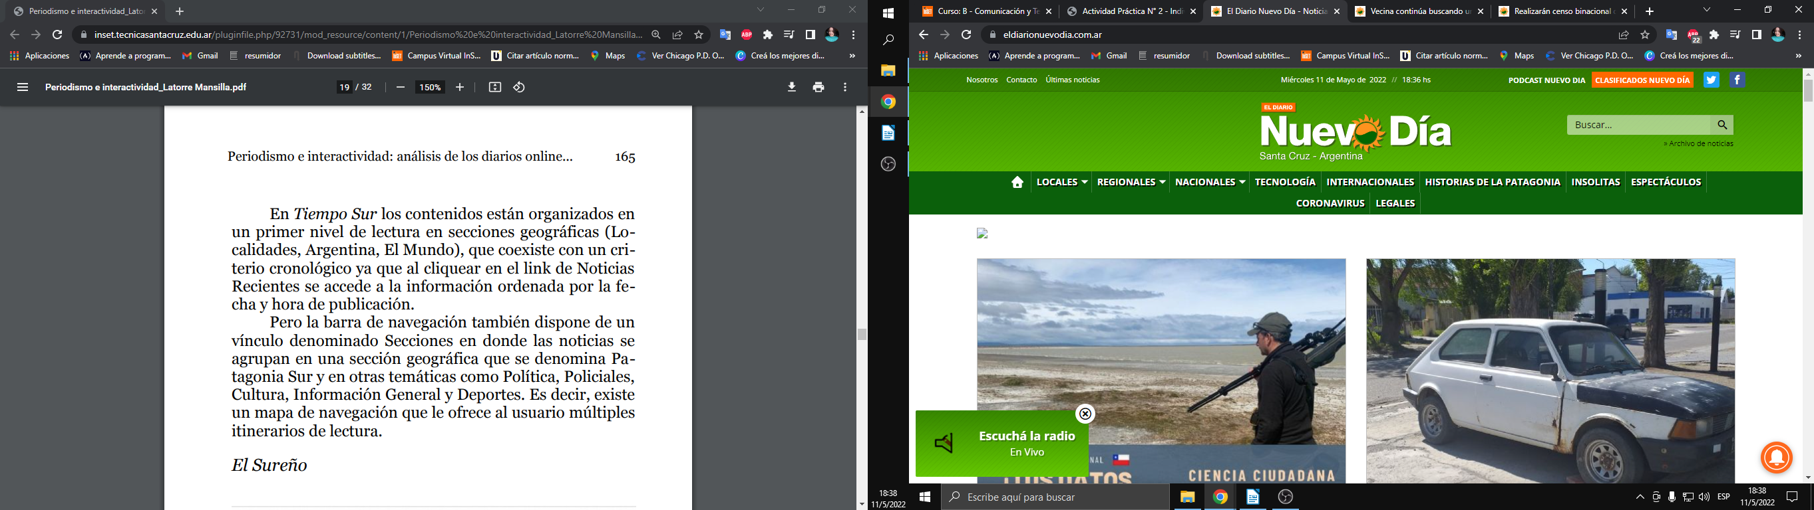Ilustración 1: La barra de navegación actual de Nuevo Día donde una organización de secciones internas agrupadas por criterios geográficos (Locales, Regionales, Nacionales, Internacionales), coexiste con criterios temáticos (Tecnología, Historias de la Patagonia, Insólitas, Espectáculos, Coronavirus, Legales) luego en la parte superior se encuentran Nosotros(acerca del diario) Contacto(para contactarlos, un criterio cronológico (Ultimas Noticias) Podcast(sesiones de audio grabadas), Clasificados y Redes sociales(para seguirlos en redes)

Hipertextualidad: La página muestra “Te podría interesar” en base a la noticia que estás leyendo, es decir vincula una información con un enlace externo, hacia el interior de su propio sitio. En otros casos permite vincular con enlaces externos de tipo documental. Un ejemplo[1] puede ser el acceso a noticias relacionadas con “ANSES” en un hipervínculo.

Multimedialidad: En el sitio analizado únicamente se observó “multimedialidad por yuxtaposición", con el predominio de fotografías como único elemento que suele complementar al lenguaje escrito. El diario dispone de una radio donde se transmiten entrevistas grabadas, sin video, las cuales se pueden encontrar guardadas como podcast. Sin embargo, interpretan contenidos periodísticos que funcionan como un soporte independiente, para ser consumido como una pieza de audio sin ningún tipo de integración por lo que se considera “multimedialidad por yuxtaposición”.

Interactividad: La capacidad de interacción en este portal de noticias está muy limitada, ya que sólo se pueden compartir sus noticias si se ingresa a las redes sociales y se las comparte desde allí. El portal no contiene sección de comentarios, ni botón para compartir.

Redes Sociales: Sí hay presencia de redes sociales, utiliza Twitter y Facebook, en Twitter tienen 6,458 seguidores, en Facebook tienen 115,000 seguidores. Hay capacidad de interacción selectiva en las redes sociales, ya que se puede comentar, reaccionar /retwittear y comentar la noticia a diferencia del portal. Construye un enunciador que es informado, formal, en algunos casos de informes académicos con autoridad académica en el tema y distante respecto a lo sucedido en sus noticias.

# 4) Comparación entre medios digitales y tradicionales

Los medios digitales están emergiendo y siendo más elegidos[2] en esta creciente cuarta revolución industrial[3], en comparación con los medios tradicionales, un sector reducido de la población comprendido entre los adultos mayores, eligen los medios tradicionales por sobre los digitales. Según un estudio de Pew Reserach Center(2018) el factor generacional es clave a la hora de elegir el medio por el que mantenerse informado. La franja de los adultos mayores de 65 años es la que con más prominencia prefiere consumir las noticias a través de los periódicos impresos, un 39%, mientras que solo un 18% de la muestra perteneciente a franjas más jóvenes utiliza los periódicos para informarse.

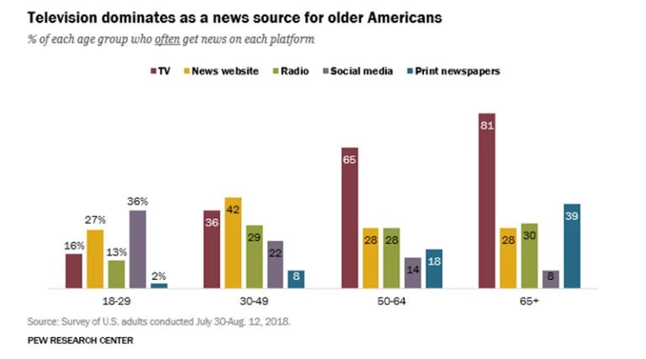

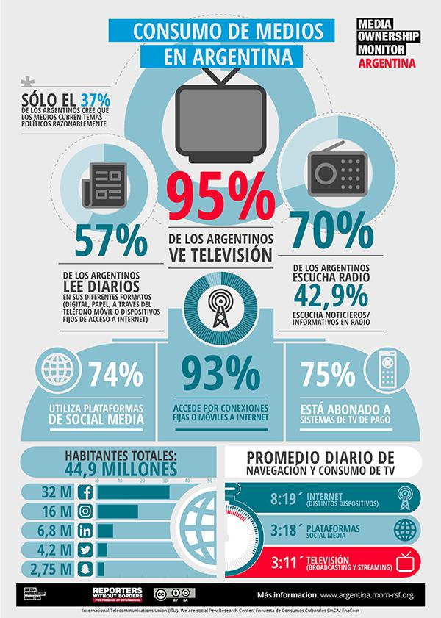

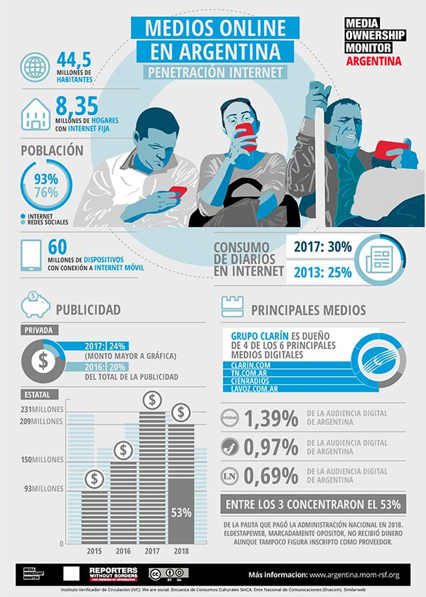

Según el estudio realizado por el Dr Abyshey Nhedzi de la University of Johannesburg titulado “THE RELATIONSHIP BETWEEN TRADITIONAL AND DIGITAL MEDIA AS AN INFLUENCE ON GENERATIONAL CONSUMER PREFERENCE”[4] presenta una indagación inicial sobre las preferencias entre los medios tradicionales y los medios digitales (online). Con una mejor comprensión de las preferencias de los consumidores entre las plataformas de medios tradicionales y digitales, los profesionales podrían mejorar significativamente la asignación de medios. Al aplicar un enfoque de usos y gratificaciones al concepto de uso de los medios, el autor realizó una encuesta de cuestionario transversal (n = 558). Un análisis de prueba t de los resultados indicó una diferencia significativa en el tiempo dedicado a los medios tradicionales (m = 3,60) frente al tiempo dedicado a los medios digitales (m = 2,63) (t (555) = 20,73, p < 0,05). Los resultados revelaron patrones diferenciales en diferentes medios (tradicionales y digitales); las diferencias se basan más a menudo en las variables demográficas. Los datos indicaron que las diferencias estadísticamente significativas en los medios consumidos dependen más de si las personas están empleadas o no y han completado sus estudios que del grupo de edad per se. La medición precisa de la audiencia sigue siendo compleja debido a la movilidad de los consumidores de medios y la amplia variedad en el entorno de los medios. Sin embargo, los hallazgos pueden usarse como una guía para los planificadores de medios y las agencias de publicidad cuando planean dirigirse a una audiencia exacta en el momento adecuado en la plataforma correcta.

El estudio indica claramente que aquellos que han adoptado los medios digitales suelen pertenecer a grupos más jóvenes con un estatus socioeconómico más alto. El género, la educación y la edad parecen ser los factores más importantes. Esto implica que patrones profundamente arraigados de desigualdades sociales en el país explican las disparidades en el acceso y uso de los nuevos medios.

# Tratamientos nacionales y regionales.

Con respecto al tratamiento que se da en los medios nacionales los elementos paratextuales que acompañan al texto principal son más llamativos y recolectan la información que más grado de importancia y magnitud por la cantidad de personas implicadas alcanza, no es así, en los medios regionales, que si bien hacen referencia a noticias de alcance nacional, tienen en mayor detalle, las noticias de la región.

# Bibliografía

Jiménez, J. (2018). Las redes sociales ya superan a la prensa escrita como opción para informarse. Trecebits, URL: <https://www.trecebits.com/2018/12/11/las-redes-sociales-ya-superan->a-la-prensa-escrita-como-opcion-para-informarse/

Latorre, Víctor (2018): Periodismo e interactividad: análisis de los diarios online de referencia en la Patagonia, Argentina, URL: https://inset.tecnicasantacruz.edu.ar/mod/resource/view.php?id=55137

Molina, I. (2019). Consumo de medios en Argentina: el 25% de la audiencia la concentra el Grupo Clarín, URL: https://laboratoriodeperiodismo.org/consumo-de-medios-en-argentina-el-25-de-la-audiencia-la-concentra-el-grupo-clarin/

Nhedzi, A. (2018). THE RELATIONSHIP BETWEEN TRADITIONAL AND DIGITAL MEDIA AS AN INFLUENCE ON GENERATIONAL CONSUMER PREFERENCE. Department of Strategic Communication,University of Johannesburg, URL: https://journals.ufs.ac.za/index.php/com/article/view/3718/3478

1. https://www.eldiarionuevodia.com.ar/nacionales/politica/2022/5/9/denuncian-que-con-las-cajas-del-pami-la-anses-la-campora-financiaria-mas-de-4500-militantes-178756.html
2. Ver más en https://laboratoriodeperiodismo.org/consumo-de-medios-en-argentina-el-25-de-la-audiencia-la-concentra-el-grupo-clarin/
3. La Industria 4.0 es el origen de una nueva revolución —la conocida como Cuarta Revolución Industrial— que mezcla vanguardistas técnicas de producción con sistemas inteligentes que se integran con las organizaciones y las personas.
4. LA RELACIÓN ENTRE MEDIOS TRADICIONALES Y DIGITALES COMO INFLUENCIA EN LA PREFERENCIA GENERACIONAL DEL CONSUMIDOR